طرق إحكام عامل النوعية
- الطريقة الميكانيكية:
هي أول طريقة أستخدمت لأحكام عامل النوعية لجهاز الليزر، وتتضمن إستخدام مرآة (أو موشور) قابلة للدورانحول محورهابسرهة فائقة بحدود (50000) دورة في الدقيقة، توضع محل إحدى مرآتي المرنان الثابتتين، فعندما تدور المرآة تكون الخسارة كبيرة (Q صغيرة) باستثناء فترة زمنية محددة في كل دورة وهي اللحظة التي فيها المرآتين متقابلتين ومتوازيتين. فقبل الوصول إلى هذا الموضع تماماّ يشغل المصباح الوميضي بواسطة ميكانيكية قدح للمصباح مرتبطة بدوران المرآة يعمل لتشغيل المصباح على ضخ وسط الليزر لهذه الفترة ولغاية أن تصبح المرآتين متوازيتين تماماّ وفي هذا الوقت يتم تحقيق التأهيل العكسي في الوسط دون أن تبدأ عملية أنبعاث الليزر فيه، فعندما تصبح المرآتين في وضع التوازي التام (Q كبيرة) تحصل عملية إحكام عامل النوعية وبهذا تسمح لنبضة هذا الأحكام أن تنمو.
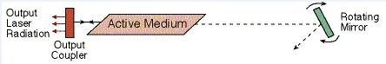

مزاياه:
- المتانة العالية والوثوقية العالية
- إمكانية أستخدامها مع ليزر يعمل بأي طول موجي
عيوبها: بطيئة

- الطريقة الكهروضوئية Electro-optic :
تستخدم المضمنات الكهروضوئية كمفاتيح لآحكام عامل النوعية مثل خلية بوكيل (Pockell cell) أو خلية كير(Kerr cell) . يكون ضوء الليزر غير مستقطب لذا يوضع مستقطب داخل المرنان يرافق الخلية الكهروضوئية. تربط الخلية الكهروضوئية بجهد كهربائي عالي فتعمل كلوح ربع الطول الموجي لتحول الضوء الساقط عليها والمستقطب خطياً الى ضوء مستقطب دائرياً. عند انعكاس هذه الأشعة عن مرآة الليزر سيعكس اتجاة الدوران للإستقطاب، فبعد عبور الأشعة خلال الخلية مرة ثانية سنحصل على ضوء باستقطاب خطي ولكن بمستوى عمودي على اتجاه استقطابه الأول. بهذا فأن الأشعة لاتنفذ لتنعكس عن مرآة المرنان الأخرى وبهذا يعطل عمل المرنان. ولكن عندما تقل قيمة الجهد المسلط على الخلية غلى الصفر فلا يحصل دوران لمستوى الاستقطاب فيحدث احكام عامل النوعية. ان التغير في الجهد الذي يجب ان يكون متزامناً مع ميكانيكية الضخ يمكن تحقيقه في زمن أقل من أقل من 10 nsec وبهذا نحصل على احكام سريع لعامل النوعية.
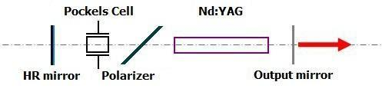

- الطريقة الصوتو – بصريةAcousto –optic
وهي طريقة مرادفة تتم باستخدام مضمنات صوتو – ضوئية، في هذه الحالة تستخدم أشارة صوتية تسقط على المضمن الذي يعمل على انحراف جزء من هذه الحزمة إلى خارج المرنان، بهذا يحدث خسارة كبيرة (Q صغيرة) فعند انقطاع الموجة الصوتية يتم إحكام عامل النوعية. تستخدم هذه الطريقة في حالة ضخ وسط الليزر بشكل مستمر للحصول على سلسلة من نبضات إحكام عامل النوعية كما هو الحال مع ليزر النديميوم – ياك وليزر ثاني أوكسيد الكاربون.

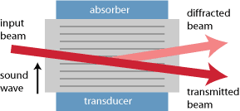

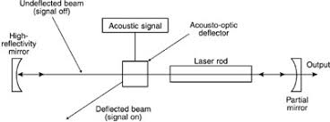
د- إحكام عامل النوعية المعترض (السلبي) Saturable Absorber (Passive)
يستخدم في هذه الطريقة صبغة قابلة للقصر (ماص قابل للتشبع) داخل مرنان الليزر، ففي بداية عملية الضخ يكون محلول الصبغة ماصا جيداً وبهذا يمنع حدوث عمل الليزر ويوفر تأهيلاً عكسياً جيداً، فعند زيادة الضخ في الوسط فأن محلول الصبغة يصل حد الأشباع فيقصر أي يصبح غير قادر على الأمتصاص عندها تحدث عملية إحكام عامل النوعية وبعد ذلك تسترجع الصبغة نشاطها بعد فترة قصيرة جداً. إن هذه الطريقة ملائمة جداً لعملية إحكام عامل النوعية كونها لاتحتاج إلى ميكانيكية التزامن مع عملية الضخ، وتكمن الحاجة فقط إلى استخدام خلية شفافة صغيرة توضع بزاوية بروستر لتحوي طبقة رقيقة من محلول الصبغة.
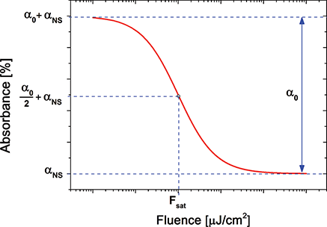
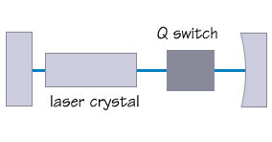
من المحاليل المناسبة والشائعة الأستخدام لهذه العملية هو محلول صبغة سيانيد الكربتون في ليزر الياقوت وكبريت الفلوريد السداسي في إحكام عامل النوعية لليزر ثاني أوكسيد الكاربون.

5- إقفال الصيغة Mode Locking
هي تقنية أخرى تستخدم للحصول على أشعة ليزر ذي نبضات عالية القدرة وبأمد شديد القصر (يتراوح أمد النبضة بضع بيكو ثانية وقدرة بضع كيكا واط).
تعلمنا أنه يمكن الحصول على نبضات عالية القدرة من الليزرات باستخدام تقنية إحكام عامل النوعية، ولكن هذه الطريقة تفشل عند استخدامها مع مواد الليزر التي يكون العمر الزمني للمستويات العليا فيها قليلاً حيث تحصل عملية الأنبعاث التلقائي بسرعة عالية مما يمنع تجمع الذرات في المستويات العليانتيجة للتوزيع العكسي وبذلك تمنع خزن الطاقة في هذه المرحلة، والحل الأمثل يكمن بالسيطرة على الموجات داخل الحجرة لنحصل على نبضات شديدة القصر وبترددات عالية.
- يحوي مرنان الليزر على عدد كبير من صيغ التذبذب ولهذا يكون نتاج الليزر كدالة للزمن معتمداً على التردد النسبي لهذه الصيغ وكذلك على الطور وسعة التذبذب لكل منها. في ليزر غير مقفل الصيغة، تكون جميع هذه الدلائل خاضعة للتغير مع الزمن ولهذا يكون نتاج الليزر معرض لتقلبات عشوائية، فأذا فرضنا بأن لجميع صيغ التذبذب السعة ذاتها Eo كانت شدة الضوء المنبعث تساوي:
$$I=qE_{o}^{2}$$
يبين الشكل ( أ) تركيب ثلاث صيغ تذبذب متساوية في الفاصة الترددية $δν=\frac{c}{2L}$ ولكنها تختلف في الطور، فتكون المحصلة تشير إلى شدة نتاج الليزر مع التقلبات العشوائية المحتملة. وعند استخدام تقنية تعمل على اضطرار صيغ التذبذب للمحافظة على طور نسبي ثابت فيما بينها (اقفال في الطور) سيتميز نتاج الليزر بنوع من التكرار المنتظم اي سيكون ذو شكل نبضي منتظم الفاصلة بين نبضة وأخرى وذات قدرة عالية شكل( ب). نتاج الليزر بمثل هذا الترتيب يدعى (ليزر الصيغة المقفلة) ولهذا النوع من النتاج أهمية في كثير من التطبيقات. من وجهة نظر أخرى، ففي الليزر المقفل الصيغة تضغط الطاقة بين مرآتيه الى نبضة أقصر من المرنان نفسه، تتحرك نحو الأمام والخلف بين المرآتين وفي كل مرة تصل هذه النبضة إلى المرآة الأمامية يخرج جزء منها على شكل نبضة مقفلة الصيغة باستخدام محملة النمط تفتح مرة واحدة كل دورة للنبضة في المرنان سامحة لكمية من الطاقة بالخروج وتكون لبقية الوقت مغلقة والنبضة المسموح لها بالتذبذب هي تلك المقفلة الصيغة فقط.
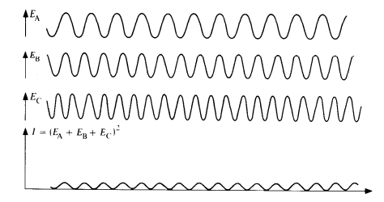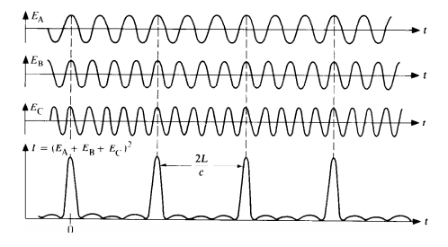
- يكون نتاج الليزر مقفل الصيغة مكون من سلسلة من النبضات شديدة القصر والفاصلة الزمنية بين نبضتين متعاقبتين هي المسافة التي تقطعها النبضة داخل المرنان (2L) مقسومة على سرعتها (c) أي أن زمن تكرارها
$$∆T=\frac{2L}{c}$$
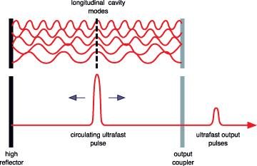
ويعبر عن أمد النبضة مقفلة الصيغة (عرض النبضة) وهو الزمن اللازم للوصول غلى القمة اي الزمن بين النهاية الصغرى للشدة ونهايتها العظمى
$${∆τ}_{p}=\frac{1}{q}\frac{2L}{c}$$
وهو يساوي مقلوب عرض الخط الطيفي لنتاج الليزر
$${∆τ}_{p}=\frac{1}{∆ν}$$
والنسبة بين الفاصلة الزمنية لنبضة وأخرى وبين عرض النبضة الواحدة فيساوي عدد صيغ التذبذب
$$\frac{∆T}{{∆τ}_{p}}=\frac{\frac{2L}{c}}{\frac{1}{q}\frac{2L}{c}}=q$$
فللحصول على قدرة عالية نبضات قصيرة الأمد وجب توفر شرطين أساسيين:
- توفر عدد كبير من صيغ التذبذب داخل المرنان (اعتماداً على عرض الخط الطيفي وكذلك على طول المرنان).
- إضطرار صيغ التذبذب للمحافظة على علاقة طور محددة ثابتة فيما بينها وهو يتحقق عن طريق إقفال الصيغة.
طرق إقفال الصيغة
- إقفال الصيغة الفعالة: الطريقة الكهروضوئية، والطريقة الصوتو-بصرية
إقفال الصيغة المعترض (السلبي): باستخدام الصبغة القابلة للتشبع

